Анализ результатов
ОГЭ по предмету математика в 9 классе МОУ «Пьянковская ООШ»

1. Характеристика участников по учебному предмету.
- в 2021-2022 учебном году в 9 классе МОУ «Пьянковская ООШ», обучается 5 (мальчиков) учащихся;
- уровень подготовки участников удовлетворительный. Все учащиеся по предметам алгебра и геометрия имеют отметку «3». 1 ученик имеет заключение ПМПК и сдает ГИА в форме ГВЭ (вариант 200);
- в 2021-2022 учебном году, МОУ «Пьянковская ООШ» использует УМК к учебнику Колягин Ю.М. по учебному предмету алгебра и УМК к учебнику Атанасян Л.С. по предмету геометрия

2. Основные результаты по предмету
Диаграмма распределения тестовых баллов по предмету (количество участников, получивших тот или иной тестовый балл)
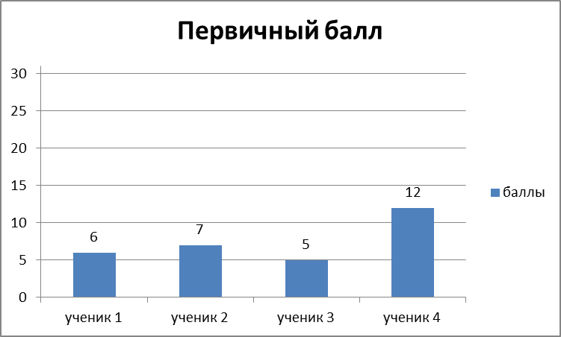
1 учащийся выполнил работу в форме ГВЭ и получил оценку «4».
- выводы о результатах:
• 3 учащихся не преодолели минимального порога – 8 баллов, но все учащиеся преодолели порог по геометрии (модуль геометрия должен быть не менее 2 баллов).
• 1 учащийся набрал 12 баллов.
- средний балл - 8 баллов, средняя оценка за экзамен – 2.

3. Анализ результатов выполнения отдельных заданий и групп заданий
Работа содержит 25 заданий и состоит из двух частей. Часть 1 содержит 19 заданий с кратким ответом; часть 2 - 6 заданий с развёрнутым ответом. Задания тренировочной работы составлены в соответствии с демоверсиями ОГЭ-2022 и открытого банка тестовых заданий.
На выполнение работы отводилось 3 ч 55 минут.
Максимальный балл за работу в целом – 31.
Рекомендуемый минимальный результат выполнения экзаменационной работы, свидетельствующий об освоении Федерального компонента образовательного стандарта в предметной области «Математика», - 8 баллов, набранные по всей работе, при условии, что из них не менее 2 баллов получено за решение заданий по геометрии (задания 15-19, 23-25).

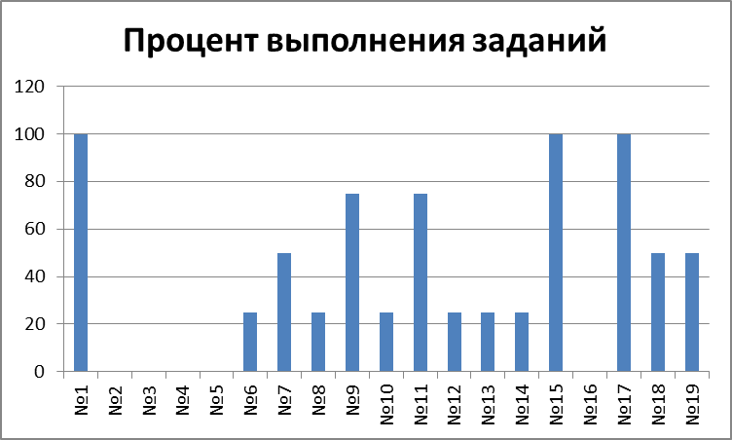
Хорошо справились учащиеся с заданиями 1, 9, 11, 15, 17. Показали слабые знания при выполнении заданий 7, 18, 19. Плохо справились с заданиями 6, 8, 10, 12, 13, 14. И не справились с заданиями 2, 3, 4, 5, 16 (спецификация всех заданий приведена в таблице ниже).
К выполнению заданий второй части не приступил ни один учащийся.

В следующей таблице приводятся материалы, отражающие результаты по элементам содержания каждого из заданий тренировочной работы

№ задания | Уровень сложности | Максимальный балл | Специфика задания | % выполнивших задание
Часть 1
1 | Б | 1 | Уметь выполнять вычисления и преобразования, уметь использовать приобретенные знания и умения в практической деятельности и повседневной жизни, уметь строить и исследовать простейшие математические модели | 100%
2 | Б | 1 | Уметь выполнять вычисления и преобразования, уметь использовать приобретенные знания и умения в практической деятельности и повседневной жизни, уметь строить и исследовать простейшие математические модели | 0%
3 | Б | 1 | Уметь выполнять вычисления и преобразования, уметь использовать приобретенные знания и умения в практической деятельности и повседневной жизни, уметь строить и исследовать простейшие математические модели | 0%
4 | Б | 1 | Уметь выполнять вычисления и преобразования, уметь использовать приобретенные знания и умения в практической деятельности и повседневной жизни, уметь строить и исследовать простейшие математические модели | 0%
5 | Б | 1 | Уметь выполнять вычисления и преобразования, уметь использовать приобретенные знания и умения в практической деятельности и повседневной жизни, уметь строить и исследовать простейшие математические модели | 0%
6 | Б | 1 | Уметь выполнять вычисления и преобразования | 25%
7 | Б | 1 | Уметь выполнять вычисления и преобразования | 50%
8 | Б | 1 | Уметь выполнять вычисления и преобразования, уметь выполнять преобразования алгебраических выражений | 25%
9 | Б | 1 | Уметь решать уравнения, неравенства и их системы | 75%
10 | Б | 1 | Уметь работать со статистической информацией, находить частоту и вероятность случайного события, уметь использовать приобретённые знания и умения в практической деятельности и повседневной жизни, уметь строить и исследовать простейшие математические модели | 25%
11 | Б | 1 | Уметь строить и читать графики функций | 75%
12 | Б | 1 | Осуществлять практические расчеты по формулам, составлять несложные формулы, выражающие зависимости между величинами | 25%
13 | Б | 1 | Уметь решать уравнения, неравенства и их системы | 25%
14 | Б | 1 | Уметь строить и читать графики функций, уметь использовать приобретённые знания и умения в практической деятельности и повседневной жизни, уметь строить и исследовать простейшие математические модели | 25%
15 | Б | 1 | Уметь выполнять действия с геометрическими фигурами, координатами и векторами | 100%
16 | Б | 1 | Уметь выполнять действия с геометрическими фигурами, координатами и векторами | 0%
17 | Б | 1 | Уметь выполнять действия с геометрическими фигурами, координатами и векторами | 100%
18 | Б | 1 | Уметь выполнять действия с геометрическими фигурами, координатами и векторами | 50%
19 | Б | 1 | Проводить доказательные рассуждения при решении задач, оценивать логическую правильность рассуждений, распознавать ошибочные заключения | 50%
Часть 2
20 | П | 2 | Уметь выполнять преобразования алгебраических выражений, решать уравнения, неравенства и их системы, строить и читать графики функций | 0%
21 | П | 2 | Уметь выполнять преобразования алгебраических выражений, решать уравнения, неравенства и их системы, строить и читать графики функций, строить и исследовать простейшие математические модели | 0%
22 | В | 2 | Уметь выполнять преобразования алгебраических выражений, решать уравнения, неравенства и их системы, строить и читать графики функций, строить и исследовать простейшие математические модели | 0%
23 | П | 2 | Уметь выполнять действия с геометрическими фигурами, координатами и векторами | 0%
24 | П | 2 | Проводить доказательные рассуждения при решении задач, оценивать логическую правильность рассуждений, распознавать ошибочные заключения | 0%
25 | В | 2 | Уметь выполнять действия с геометрическими фигурами, координатами и векторами | 0%
Самыми распространенными ошибками были: выполнение вычислений и преобразований; использование приобретенных знаний и умений в практической деятельности и повседневной жизни, построение и исследование простейших математических моделей; осуществление практических расчетов по формулам; составление не сложных формул, выражающих зависимость между величинами.

Причины появления типичных ошибок:
1. Слабо выполняется задания, связанные с умением выполнять вычисления и преобразования алгебраических выражений. Ошибки связаны с тем, что учащиеся не владеют важнейшими элементарными умениями, безусловно, являющимися опорными для дальнейшего изучения курса математики и смежных дисциплин. Это, прежде всего, элементарные действия с алгебраическими дробями; применение формул сокращенного умножения, свойства квадратных корней.
2. Слабо выполняется задания, связанные с умением использовать приобретенные знания и умения в практической деятельности и повседневной жизни, умением строить и исследовать простейшие математические модели. Ошибки связаны с тем, что теоретическое содержание курса алгебры и геометрии во многом усваивается формально, поэтому учащиеся не могут применить изученное в реальных ситуациях.
4. Рекомендации:
- по совершенствованию организации и методики преподавания предмета;
- педагогу пройти курсы повышения квалификации по подготовке обучающихся к ОГЭ (последние январь 2020)
- по организации дифференцированного обучения школьников с разным уровнем подготовки:
- со слабыми учащимися в первую очередь закрепить достигнутые успехи, предоставляя им возможность выполнять 15 – 20 минутную самостоятельную работу, в которую включены задания на отрабатываемую тему;
- определить индивидуально для каждого учащегося перечень тем, по которым у них есть хоть малейшие продвижения, и работать над их развитием;
- усилить практическую направленность обучения, включая текстовые задачи с построением математических моделей реальных ситуаций;
- при возможности использовать компьютеры с целью решения тестовых заданий в режиме on-line;
- периодически организовать на школьном уровне репетиционное тестирование;
- продолжить учить детей правильно заполнять бланки ответов.

